在烈火中永生的武警战士
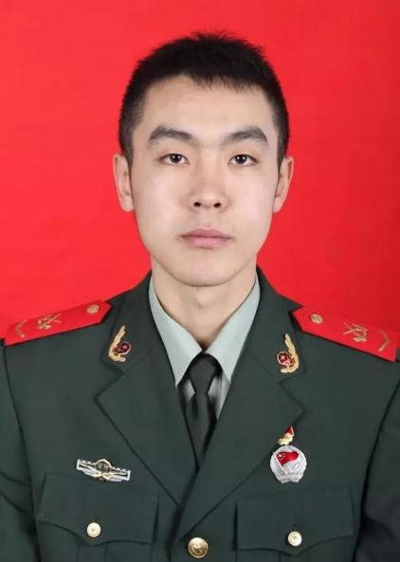
邢骏，花山区霍里村人，生前系武警绍兴市消防支队柯桥中队副班长。2018年3月13日18时26分，绍兴市柯桥经济开发区一厂房化纤品仓库发生火灾。邢骏同志作为内攻组成员，深入着火建筑内部架设遥控炮，堵截火势蔓延。在撤离更换空气呼吸器途中，因火场内部堆垛突然坍塌阻断撤退线路被困，在耗尽空气呼吸器余气后吸入大量有毒气体，与内攻组其他成员失去联系。指挥部于第一时间搜救出邢骏同志，在现场采取医疗急救措施并送往医院抢救。经全力抢救，英勇于次日牺牲。3月15日，公安部批准邢骏同志为烈士，并颁发献身国防金质纪念章。
邢骏同志的英勇事迹在社会各界引起了强烈反响。公安部、浙江省领导先后作出批示。马鞍山市领导、公安民警和消防官兵代表、广大干部群众，邢骏家属、亲友等近600人参加了邢骏骨灰回乡仪式。

